番禺校区管理委员会网站检查报告

报告背景
为进一步贯彻执行国家和广东省关于网络安全工作的重大部署，顺利开展2022年初冬奥会等重点攻坚网络安全专项行动，共同做好我校网络安全保障工作，检查校内各单位网络安全工作部署落实情况，提升基层单位网络安全意识，学校将对部分单位进行网络安全工作抽查，此次抽查为科学技术研究处、总务后勤管理处、番禺校区管理委员会，以下为科学技术研究处的抽查数据。

漏洞扫描情况
以下为番禺校区管理委员会网站4个域名与对应主机，其中2个网站为学校站群网站，以下为4个域名与对应主机的详细信息。

序号 | 系统名称 | 域名 | IP
1 | 暨南大学番禺校区主页 | panyu.jnu.edu.cn | 192.168.22.88
2 | 暨南大学番禺校区党建网 | pydj.jnu.edu.cn | 192.168.22.214
3 | 暨南大学番禺校区宿舍能耗查询系统 | pysdapi.jnu.edu.cn | 10.136.2.2
4 | 暨南大学番禺校区宿舍能耗查询系统 | pynhcx.jnu.edu.cn | 10.136.2.5

网站漏扫
除panyu.jnu.edu.cn(暨南大学番禺校区主页)、pydj.jnu.edu.cn(暨南大学番禺校区党建网)、pysdapi.jnu.edu.cn(暨南大学番禺校区宿舍能耗查询系统)存在中高危漏洞，其余域名无中高危漏洞。
漏洞情况如下:
http://pysdapi.jnu.edu.cn：IIS短文件名泄露漏洞
http://panyu.jnu.edu.cn; http://pydj.jnu.edu.cn： 检测到目标站点存在javascript框架库漏洞
http://pydj.jnu.edu.cn：检测到目标URL存在http host头攻击漏洞
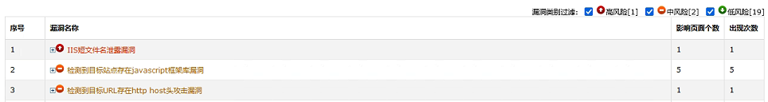

主机漏扫
主机漏扫中10.136.2.2和10.136.2.5存在中高危漏洞，其余主机无中高危漏洞。
漏洞情况如下:
10.136.2.2; 10.136.2.5：SSL/TLS协议信息泄露漏洞(CVE-2016-2183)【原理扫描】
10.136.2.5：SSL/TLS RC4 信息泄露漏洞(CVE-2013-2566)【原理扫描】
10.136.2.5：SSL/TLS 受诫礼(BAR-MITZVAH)攻击漏洞(CVE-2015-2808)【原理扫描】
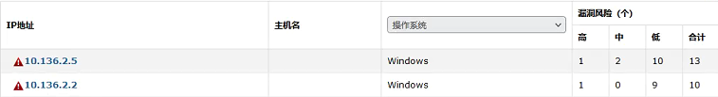
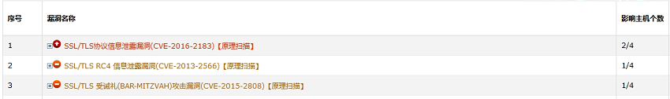

其他网络安全检查
其他网络安全检查还有日志接入与配置核查，其中配置核查需要番禺校区管理委员会配合进行详细检查，日志接入大致如下：

日志接入
4个系统中有1个系统日志需要进行配置或者番禺校区管理委员会帮忙查看是否配置。

以下表格记录了日志接入情况：
域名 | IP | 系统日志 | web日志
panyu.jnu.edu.cn | 192.168.22.88 | 已经接入 | 已经接入
pydj.jnu.edu.cn | 192.168.22.214 | 已经接入 | 已经接入
pysdapi.jnu.edu.cn | 10.136.2.2 | 需要上服务器确认是否配置 | 需要上服务器确认是否配置
pynhcx.jnu.edu.cn | 10.136.2.5 | 已经接入 | 已经接入

Webshell情况
除pysdapi.jnu.edu.cn(暨南大学番禺校区宿舍能耗查询系统)和pynhcx.jnu.edu.cn(暨南大学番禺校区宿舍能耗查询系统)未进行webshell扫描外，其余系统均已进行扫描。

弱密码情况
所有系统暂未发现弱密码问题。
序号 | 系统名称 | 域名 | IP | 状态 | 是否到期
1 | 暨南大学番禺校区主页 | panyu.jnu.edu.cn | 192.168.22.88 | 在用 | 否
2 | 暨南大学番禺校区党建网 | pydj.jnu.edu.cn | 192.168.22.214 | 在用 | 否
3 | 暨南大学番禺校区宿舍能耗查询系统 | pysdapi.jnu.edu.cn | 10.136.2.2 | 在用 | 否
4 | 暨南大学番禺校区宿舍能耗查询系统 | pynhcx.jnu.edu.cn | 10.136.2.5 | 在用 | 否

系统使用状态

双非网站情况
番禺校区管理委员会暂未发现双非网站。

报告总结

请对漏洞扫描中存在中高危的网站与主机进行修复。未进行日志接入的主机与webshell扫描的网站，需要进行日志接入配置与webshell扫描，并且需要对各域名所在的主机进行详细的配置核查。

